**Laboratorio**

PRACTICA

TERRAFORM

**CONTROL DE VERSIONES**

|  |  |  |  |
| --- | --- | --- | --- |
| **Elaborado por:** | Jonatan Stiven Gutierrez | **No. de Versión:** | 1.0.0 |
| **Revisado por:** |  | **Fecha de revisión:** |  |
| **Aprobado por:** |  | **Fecha de Aprobación:** |  |

**Historia de Modificaciones**

| **No. de Versión** | **Fecha de Versión** | **Autor** | **Revisado por** | **Aprobado por** | **Descripción** |
| --- | --- | --- | --- | --- | --- |
| 1.0.0 | 21/02/2024 | Jonatan Stiven Gutierrez |  |  | Documento Original |
|  |  |  |  |  |  |
|  |  |  |  |  |  |
|  |  |  |  |  |  |
|  |  |  |  |  |  |
|  |  |  |  |  |  |

**Lista de distribución**

| **Para** | **Acción\*** | **Empresa** | **Firma/Medio de Entrega** |
| --- | --- | --- | --- |
|  |  |  |  |
|  |  |  |  |
|  |  |  |  |
|  |  |  |  |

*\* Tipos de acción: Aprobar, Revisar, Informar, Archivar, Complementar, Asistir a junta, Otras (por favor especificar)*

Contenido

INTRODUCCION 4

PRERREQUISITOS 4

EJERCICIO 10: 5

# INTRODUCCION

El siguiente documento proporciona una introducción detallada a los ejercicios realizados en el laboratorio.

# PRERREQUISITOS

* Tener entendimiento de los temas vistos anteriormente.

# EJERCICIO 10:

En este ejercicio vamos a usar bloques “Data” en terraform.

En Terraform, puedes usar el bloque "data" para obtener información sobre pares de claves SSH en AWS utilizando el recurso aws_key_pair. Esto puede ser útil si necesitas acceder a la información de un par de claves existente en AWS, por ejemplo, para usarlo en la configuración de instancias EC2 u otros recursos.

Para este hacemos una copia del ejercicio 9 con el comando: “cp –r practica_09 practica_10”

1. Usaremos “aws_key_pair” en español seria “Par de claves asignado en el lanzamiento” que es una combinación de una clave pública que se utiliza para cifrar los datos y una clave privada que se utiliza para descifrarlos.
2. Inicializamos el ejercicio, terraform plan, terraform apply.
3. Una vez hecho lo anterior, vamos a la página de AWS ingresamos con el usuario IAM, vamos a las instancias:
   * Buscamos EC2, en el menú de la izquierda esta la opción de instancias y damos click, y veremos la instancia ya previamente creada.

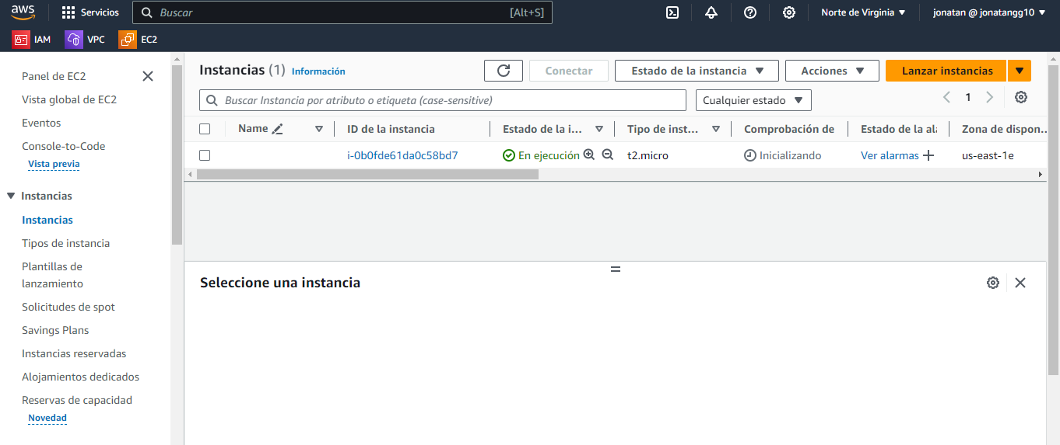

1. Damos click sobre el campo “ID de la instancia”, deslizamos hacia abajo una vez hecho click y verificamos el siguiente campo:
   * Par de claves asignado en el lanzamiento

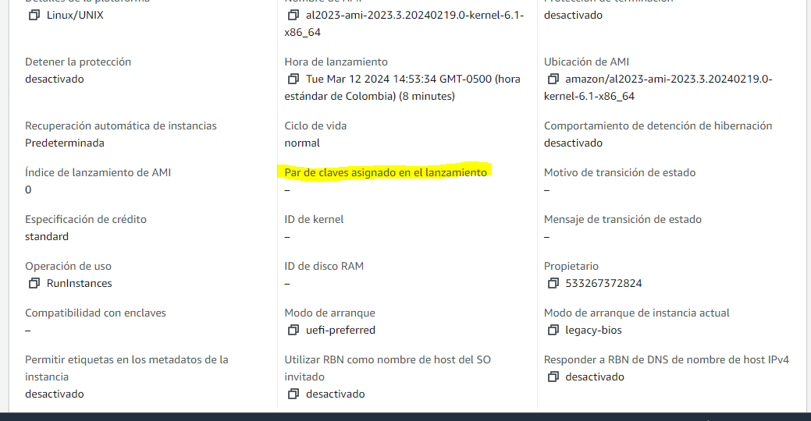

1. Vamos al menú de la izquierda en la opción “Red y seguridad” y damos click en “pares de claves”.

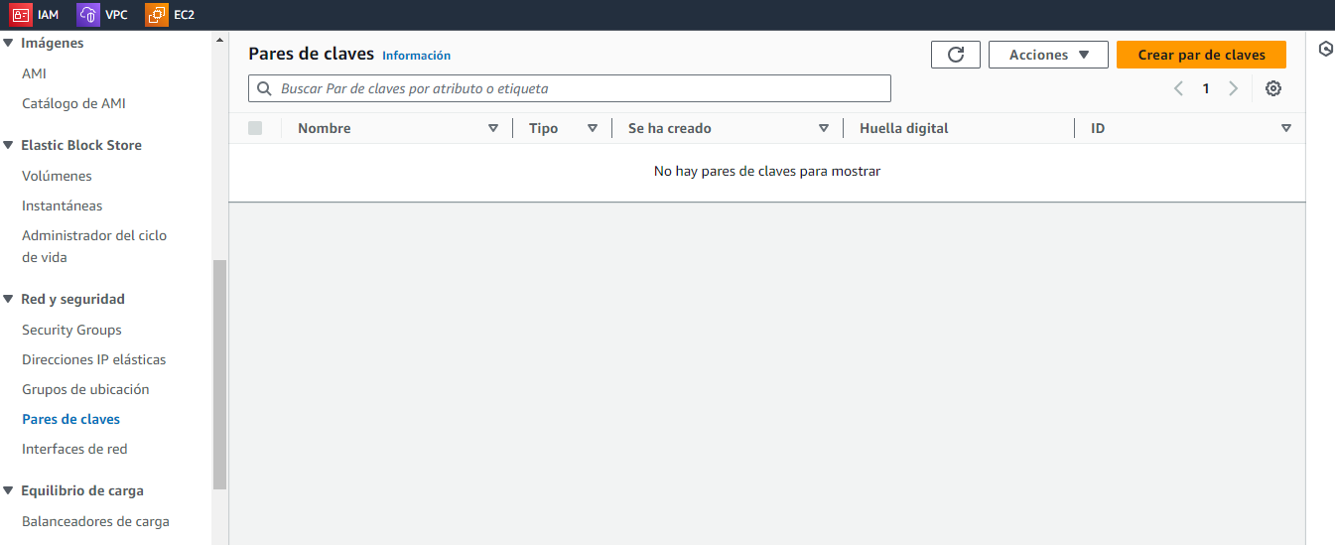

1. Vamos al menú de la izquierda en la opción “Red y seguridad” y damos click en “pares de claves”.



1. Damos click en “Crear par de claves”, ingresamos lo siguiente y la creamos:

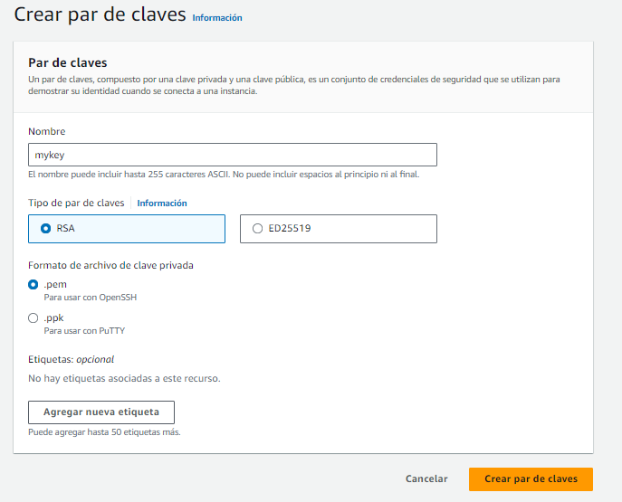

1. Una vez creada, se descarga un archivo con la llave privada, en AWS queda la llave publica:



1. Vamos al Visual Studio Code y creamos un nuevo archivo llamado “data.tf” y en el escribimos lo siguiente:

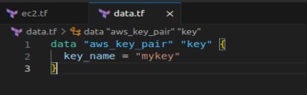

1. Vamos al archivo llamado “ec2.tf” y en el agregamos lo siguiente (línea 5):

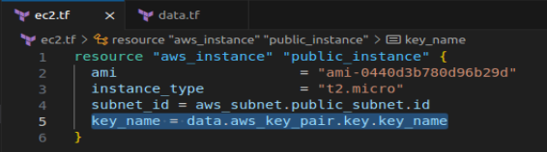

1. Vamos a la consola y ejecutamos: “terraform plan” y después “terraform apply”, una vez hecho eso, vamos a la página de AWS y vamos a instancias, damos click en la instancia creada, deslizamos hacia abajo y verificamos que ya tenga un valor el espacio “Par de claves asignado en el lanzamiento”.

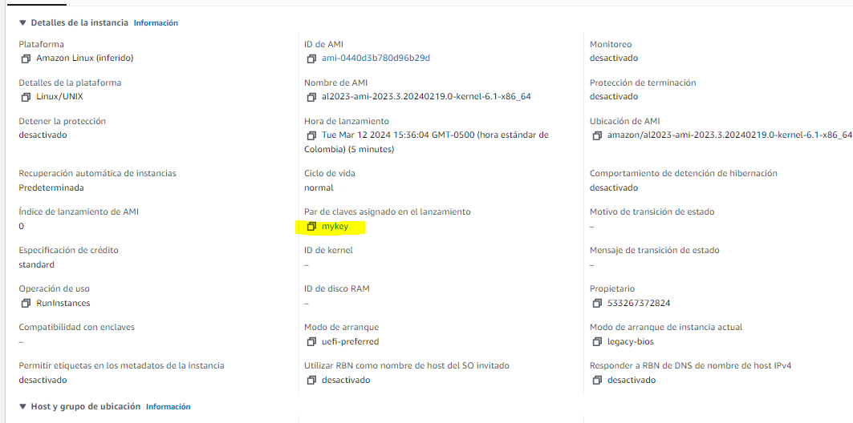

1. Por último, después de haber hecho todos los pasos anteriores con éxito ejecutamos Terraform destroy.